一、磁体与磁场
（第二课时）
学习目标：
1、知道条形磁铁和蹄形磁铁的磁场分布。
2．会画磁感应线。
3．学会利用铁屑、小磁针来研究磁场，从而进一步抽象出磁感应线描述磁场的方法。
学习重点：学会利用铁屑、小磁针来研究磁场，从而进一步抽象出磁感应线描述磁场的方法
学习难点：学会利用铁屑、小磁针来研究磁场，从而进一步抽象出磁感应线描述磁场的方法
一、预习导学
1、磁极间的相互作用规律是什么？

2、用图描述P34图16—5，16—6磁铁的磁感线分布。

3、磁感线是描述磁场的____________________的曲线,磁感线上___________表示
该点的_________。
二、合作探究
活动1用铁屑探究磁体周围的磁场
- 将铁屑撒在玻璃板上，放上条形磁铁，轻敲玻璃板，观察铁屑将怎么样分布。
2、铁屑在磁场中被磁化成一个个小磁针，在磁场中有序地排列起来。每次都用铁屑来显示磁场的分布与方向不很方便，如用一些曲线来描述铁屑的分布情况，请你画出磁感线。

3、观察马蹄形，同名磁极，异名磁极的铁屑分布情况，并画出磁感线。

三、巩固训练
1、磁场越强的地方，磁感应线分布越_______.磁场越弱的地方,磁感应线分布越
_______.
2、根据小磁针静止时所指的方向，画出磁感应线的方向，并标明磁铁的N、S极。
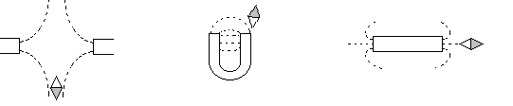
四、自我测试
课本P37第4题。

